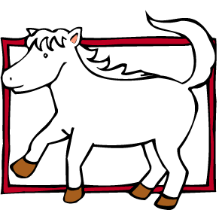
山頂國小認識校園植物學習單
年 月 日 年 班 姓名
植物名稱： ( ) 科名：
(別名)
果實： 葉形：
(形狀和顏色？) (倒卵形？圓形？)
雄花花序： 雌花花序：
觀察後心得：

素描出植物外觀：
複 葉 形 狀 | 單 葉 形 狀
1.黃連木屬於哪一科？
2.黃連木為什麼又叫做爛心木？
3.它的葉子是什麼形狀？
4.請簡述一下它的雄花與雌花不同的地方？
5.它的果實是什麼形狀？
6.它有什麼用途？

